Nous sommes dans le cas d'une entreprise présentant plusieurs branches qui sont à leurs tours organisées en différents départements.

Chacune de ces branches peut spécifier ses besoins en matériels et fournitures. Chaque branche possède sa propre "gestion des stocks" et ce service est responsable de la gestion adéquate des approvisionne

ments et de leur rotation efficace intra-branche ainsi que des transferts entre-branches en cas de besoin. L'objectif de ce projet est d'organiser cette gestion des stocks.

Nous proposons une organisation selon les étapes suivantes:

* L'entreprise est organisée en différentes branches.
* Chaque Branche a une seule location et est divisée en différents départements.
* A chaque employé est attribué un seul poste principal.
* Chaque branche possède un seul Stock de matériels, et ces différents produits sont organisés en catégories.
* Ce stock fournit les différents départements de la même branche.
* Ce stock peut fournir aussi les stocks des autres branches. Ce transfert est effectué par le service de transport.
* A chaque acquisition d'un nouveau produit, un code lui sera attribué selon grâce à son code, un repérage et distribution rapide intra-branche ou entre-branches sera possible, de même qu'un inventaire minutieux et continuel.

1. **les environnements techniques du projet:**

Java EE (JSP).

Serveur: Glassfish.

Développement: NetBeans.

Logiciel utilise la Base de Données : MySQL\MySQL Workbench 6.3 CE.

1. **Les Base De Données possèdent les tableaux suivants:**
2. **Branch:** Représente les Branches des entreprises.
3. **Location:** représente les lieux des Branches.
4. **City:** représente les villes des Branches.
5. **Employeeinfo:** Représente les informations des employés.
6. **User:** représente le rôle des utilisateurs qui font la connexion au système.
7. **Departement:** Représente les départements dans les Branches.
8. **Product:** Représente les produits.
9. **Category:** Représente les Catégories des produits.
10. **Proddep:** Représentes les produits des départements.
11. **Stock:** Représente les informations de Stocks pour les branches.
12. **Stocpro:** Représente les stocks des produits.
13. **Transfert:** Représente chaque opération de transfert entre les stocks.
14. **Driver:** Représente les informations des pilotes.
15. **Supplier:** Représente les fournisseurs
16. **Supprod:** Représente les produits de chaque fournisseur.
17. **Exécutions du projet:**

À la tête de toutes ces branches, il y aura un directeur principale (gestionnaire-manager) qui dirige et control tous.

La connection "Login" du projet est divisé en 2 parties:

1. « User » directeur principale qui y a le rôle "Admin" permet de:

* Voir tous les informations concernant les produits de Stocks.
* voir les produits des Stocks qui ont atteints une limite prédéterminée.
* Ajouter des nouvelles branches, départements, Stocks.
* Acheter des produits et indiquer leurs catégories.
* Ajouter de nouveaux fournisseurs.
* Ajouter des Employées, des Pilotes (drivers).
* Savoir l’état des stocks entre les différentes branches :
* Transfert, demande, acceptation des demandes des produits et les pilotes qui transfèrent les produits.

1. « User » d’un Stock qui a le rôle User du Stock permet de:

* Voir tous les informations concernant les produits de son propre stock.
* Voir les produits de son propre stock qui ont atteints une limite prédéterminée.
* Commander des produits d'un autre Stock (selon le besoin):
* Liste des produits du Stock demandé.
* Demande des produits d’un autre Stock ou de « Admin ».
* Transférer une validation aux produits demandés.

Tous ces opérations sont enregistrés dans la table **"Transfert"**.

**Note :** La table de transfert doit continuer les informations suivantes :

* la carte d’identité du véhicule.
* la carte d’identité du chauffeur.
* les informations concernant les produits transferts.
* la date de transfert.

**Login au programme :**

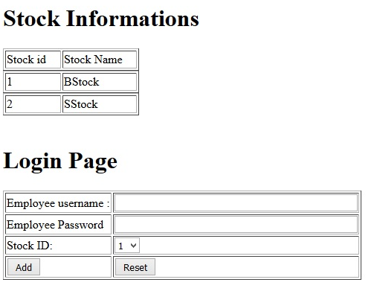

Comme on a déjà dit il y a 2 types de user :

* User « Admin » qui a le rôle d’un management principal (Stock id=0).
* User Stock (Stock id<>0).

1. Si la connection est realisee à partir du User « Admin », On passe à la page suivant :

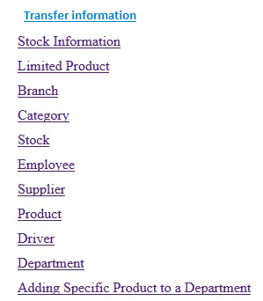

Si on appuit sur l’icone « Transfer information » :

On obtient toutes les opperations deTransferts qui ont eu lieu entre les differents « stocks » de l’entreprise.

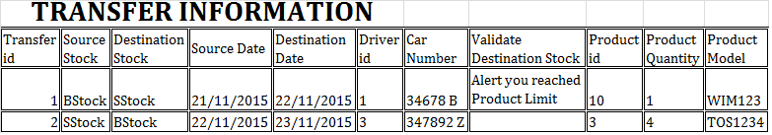

Si on appuit sur l’icone « Stock Information » :

On obtient tous les produits de Stocks de l’entreprise.

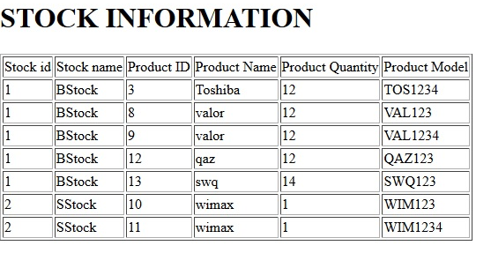

Si on appuit sur l’icone «Limited Product »

On obtient les produits des Stocks qui ont atteints une limite prédéterminée.

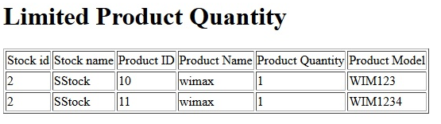

Si on appuit sur l’icone « Branch»

On obtient les Branches existantes et on peut ajouter une nouvelle branche.

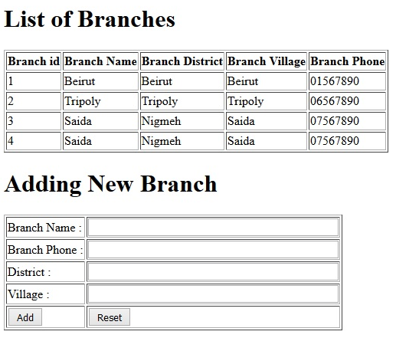

Si on appuit sur l’icone «Category»

On obtient les Categories existantes et on peut ajouter une nouvelle Categorie.

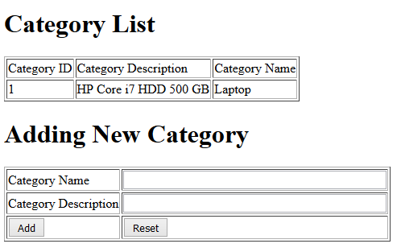

Si on appuit sur l’icone «Stock»

On obtient les Stocks existants et on peut Ajouter un nouveau Stock.

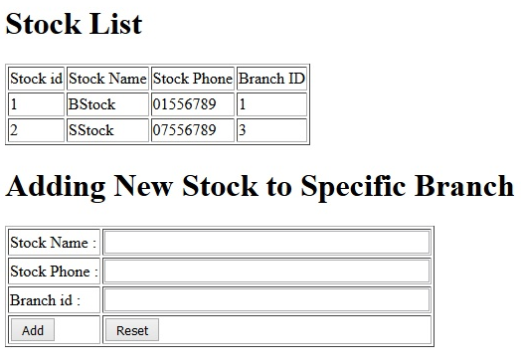

Si on appuit sur l’icone «Employee»

On obtient une liste des employés existants dans l’entreprise avec tous les informations correspondantes et on peut ajouter un nouveau employé.

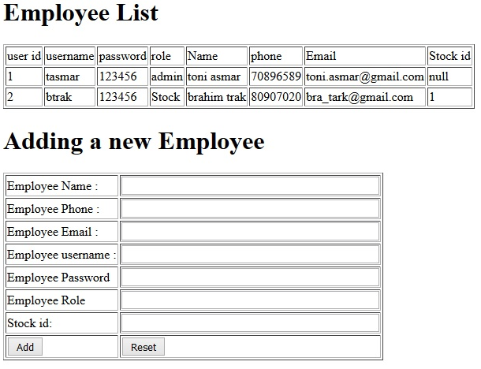

Si on appuit sur l’icone «Supplier»

On obtient les fournisseurs existant et on peut ajouter un nouveau fournisseur.

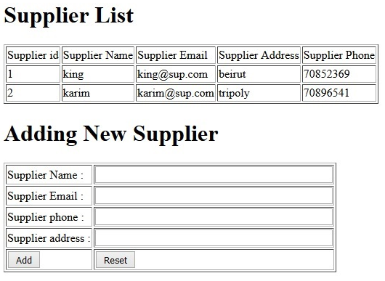

Si on appuit sur l’icone «Product»

On obtient les produits existants, leurs Categories, les listes de Stocks et les fournisseurs. Tous ces informations sont pour simplifier les différentes taches (activitées) qui concernent essenteillements l’ajout des produits.

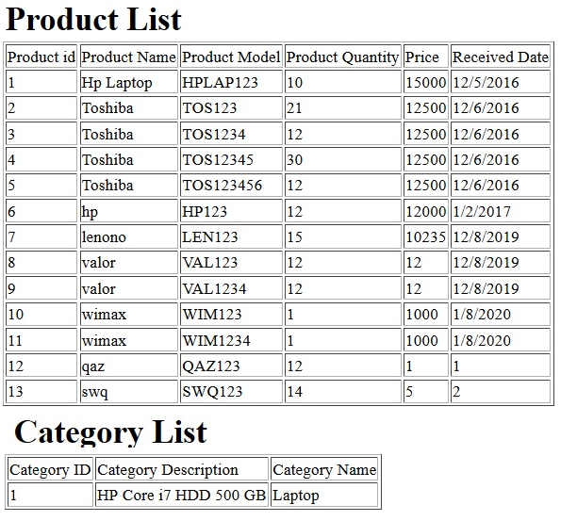

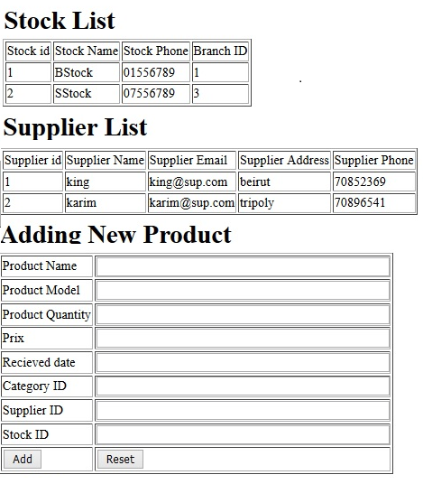

Si on appuit sur l’icone «Driver»

On obtient les chauffeurs existants et on peut ajouter de nouveaux chauffeurs.

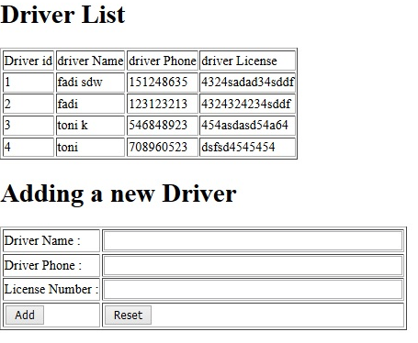

Si on appuit sur l’icone «Departement»

On obtient les Departements et les Branches existants et on peut ainsi facilement ajouter un nouveau Departement.

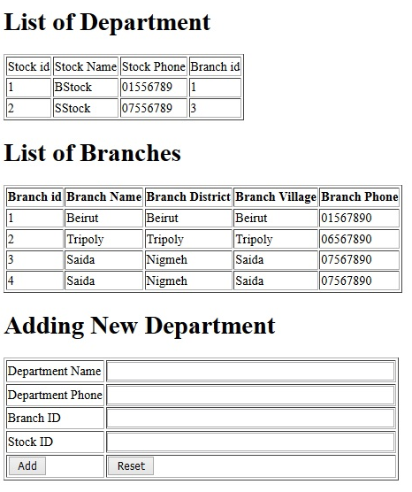

Si on appuit sur l’icone «Adding Specific Product to a Departement»

On obtient les listes des Branches, Stock et Product. Ceci facilitera l’ajout de nouveaux produits a un département specifique de la branche concernée.

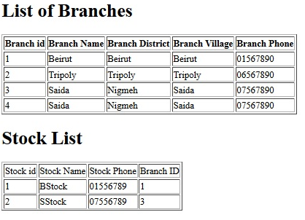

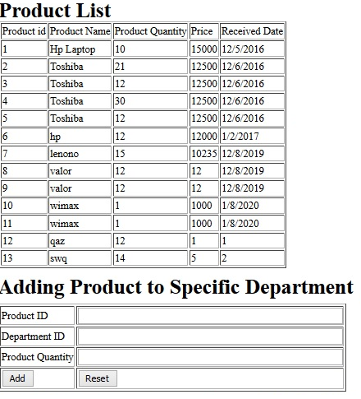

**Parlons de User Stock :**

Si le rôle du « user » est un « user Stock » (Stock id>0), le user Stock doit preciser son propre ID.



1. On obtient alors la page suivante :

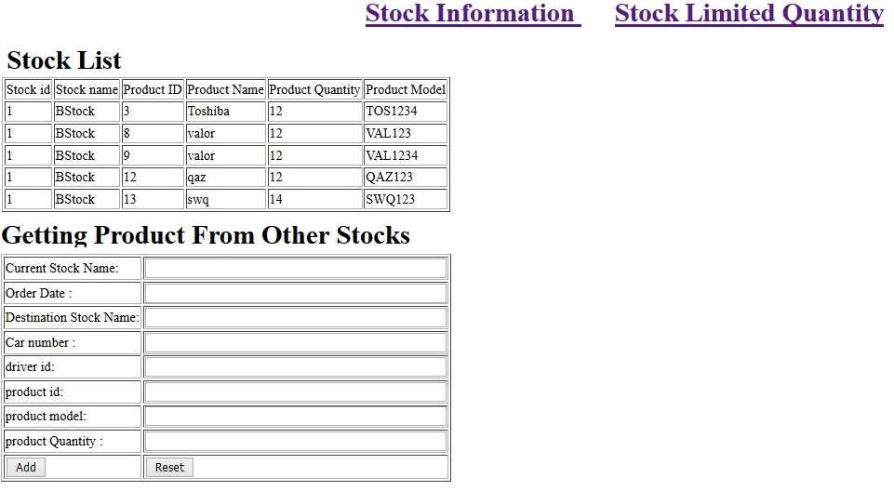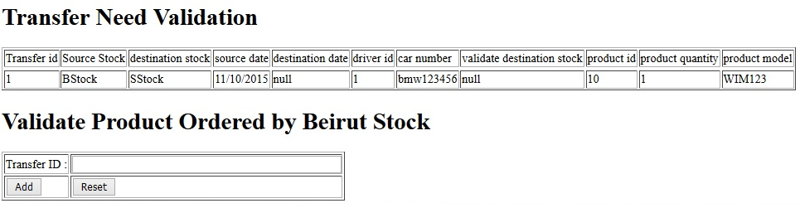

D’apres le tableau « Stock Liste » on peut voir les produits disponibles dans tous les Stocks.

A partir du tableau « Getting Product from Other Stock » on demande les produits du Stock (destination).

On appuit sur le button “Add”. Une commande de validation est envoyée vers le Stock (destination).

Cette commande est visible chez Stock (destination).

Pour que ce transfer soit valider le Stock (destination) doit accepter en presisant la valeur du « Transfer ID » et en appuyant ensuite sur le bouton « Add ».

**Note :**

Toutes les informations mentionnées ci-dessus sont stoqués dans le tableau transfert.

* Si la quantité demandé > que la quantité disponible dans le Stock (destination) on reçoit le message **« "we don’t have enough quantity"** ». Ce message sera stoqué dans le tableau transfert.
* Si la quantité demandé < que la quantité disponible dans le stock (destination) le programme reduit la quantité demandé de ce qui est disponible dans le Stock (destination).
* Puis il verifie la quantité du produit disponible dans le stock (destination).
* Si la quantité est inferieure à la limite prédéterminée le message «**"Alert you reached Product Limit"** » apparait.

Au cours de cette opération le programme vérifie la présence ou non de ce produit dans le Stock current:

* Si le produit existe, le programme fait l’oppération « Add » à la quantité.
* Si le produit n’existe pas alors le programme fait l’oppération « Insert » au Stock current .

1. Si on appuit sur **« Stock Information »**

on obtient les produits de notre Sotck.

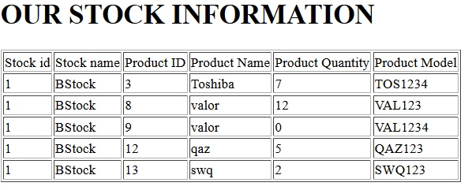

1. Si on appuit sur **« Stock Limited Quantity »**

On obtient tous les Produits qui arrivent à la limite de notre Stock.

